Vielen Dank, dass du dir unsere Anschreiben-Vorlage heruntergeladen hast! Es handelt sich hierbei um einen Mustertext, den du, um ihn zu verwenden, individualisieren und inhaltlich anpassen solltest.

Lösche dazu diese Seite aus diesem Dokument und ergänze das Anschreiben mit deinen persönlichen Informationen. Die Seite kannst du ganz einfach löschen, indem du alle Inhalte auf dieser Seite markierst und die Entfernen-Taste („Entf“) drückst.

Wenn du dir beim Erstellen deines Anschreibens unsicher bist und inhaltliche Unterstützung brauchst, empfehlen wir dir den kostenlosen Bewerbungsgenerator von bewerbung2go. Dieser bietet dir einige Hilfestellungen und Designoptionen, mit denen du deine individuelle Bewerbung erstellen kannst.

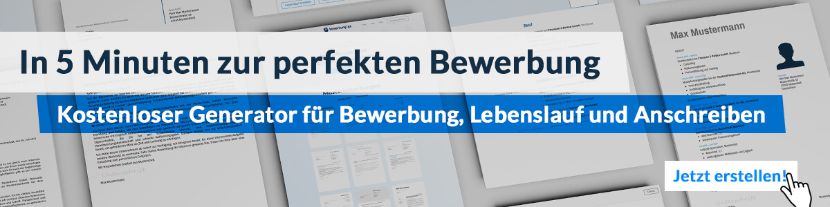
Hier entlang zum kostenlosen Bewerbungsgenerator von bewerbung2go
Arbeitgeber GmbH
Name Nachname
Straße 123
12345 Musterstadt
Musterstadt, 29.07.2026

Bewerbung als Imbissverkäufer

Sehr geehrte Damen und Herren,

mit meiner Erfahrung im Verkauf und im Umgang mit Kunden freue ich mich, mich als Imbissverkäufer in Ihrem Betrieb zu bewerben. Ihr Imbiss, der für seine schnelle und freundliche Bedienung sowie die hohe Qualität der Speisen bekannt ist, bietet mir die Gelegenheit, meine Freude am direkten Kundenkontakt und an der Gastronomie einzubringen.

In meiner bisherigen Tätigkeit als [ehemaliger Arbeitgeber] habe ich in verschiedenen Bereichen der Gastronomie gearbeitet, unter anderem im Verkauf von Speisen und Getränken, der Zubereitung von Snacks und im Umgang mit Kassen- und Abrechnungssystemen. Dabei konnte ich stets eine freundliche und effiziente Bedienung gewährleisten, selbst in Zeiten mit hohem Kundenaufkommen. Es ist mir wichtig, dass sich die Gäste wohlfühlen und schnell sowie zuvorkommend bedient werden.

Ich bringe ein hohes Maß an Zuverlässigkeit, Teamfähigkeit und Stressresistenz mit, die in der Gastronomie essenziell sind. Zudem achte ich stets auf die Einhaltung von Hygienestandards und die Sauberkeit des Arbeitsplatzes. Durch meine positive und freundliche Art schaffe ich es, auch in stressigen Situationen den Überblick zu behalten und eine angenehme Atmosphäre für die Kunden zu schaffen.

Ich freue mich darauf, meine Erfahrungen und meine Motivation in Ihrem Imbiss einzubringen und gemeinsam mit Ihnen für das Wohl der Gäste zu sorgen. Gerne stehe ich Ihnen für ein persönliches Gespräch zur Verfügung.

Mit freundlichen Grüßen


Steffen Prohn

